Όνομα: ___________________________________ Ημερ.: __________

- Μετατρέπω τους δεκαδικούς αριθμούς σε δεκαδικά κλάσματα:
2,01 = 56,28 = 3,258 = 4,5 =
6,056 = 0,1 = 0,002= 0,09 =

2. Μετατρέπω τα δεκαδικά κλάσματα σε δεκαδικούς αριθμούς:
63 / 10 = 981 / 100 = 245 / 1.000 = 7 / 100=
89 / 100= 4 / 1.000 = 4.659 / 1.000 = 2 / 10 =

Αναγνωρίζω την αξία του ψηφίου 3 στους παρακάτω αριθμούς:
0,3 = _____________ 4,039 = _______________ 9,213 = ________________
34,5 = _____________ 3,59 = _______________ 398,5 = ________________

Συμπληρώνω τους αριθμούς που λείπουν:
5
4,5
4
3,2
3,6
4

7,8
7,85
7,9

5. Υπολογίζω και συμπληρώνω προσεχτικά:
36,3 X 100 = _______ 0,09 Χ 1.000= ________ 0,05 X 10 = __________
89,3 : 100 = ________ 8 : 1.000= _______ 54,1 : 10 = __________
6,57 Χ _____ = 65,7 0,002 Χ _______= 2 2,1 : _______ = 0,21

6. Κάνω τις πράξεις συμμιγών αριθμών:
.
6μ. 3δεκ. 8εκ 4χιλ + 3μ. 7δεκ. 9εκ. 3χιλ | 8μ. 9δεκ. 4εκ. 1χιλ. -5μ. 3δεκ. 7εκ 4χιλ

56 € 89λ + 37€ 46λ | 85€ 4λ – 9€ 76λ
145κ. 987γραμ. + 75κ. 65γραμ. | 627κ. 267γραμ. – 435 κ. 846γραμ.

7. Συγκρίνω τους αριθμούς, βάζοντας το κατάλληλο σύμβολο ( <, = , > ):
0,36 _____ 0,360 5,48 ______ 54,8 9,02 ______9,012
4,95 _____4,949 1,002 _____ 10,02 3,3 _______3,300

8. Μετατρέπω τους δεκαδικούς σε συμμιγείς και το αντίστροφο:
9,461 μ. = _____________________ 10,96€ = ___________________
8,564κ. = _____________________

2μ. 7δεκ. 5εκ 3χιλ. = _________ 7€ 19λ. = ___________ 9κ. 56γραμ. = __________

- Τοποθετώ τους αριθμούς σε σειρά, ξεκινώντας από το μικρότερο:
5,015 5,10 5,5 5,51 5,01 5,15 5,05

< < < < < <

Κάνω τις μετατροπές (θυμάμαι τη «σκαλίτσα» ):
8,45μ. → ______ εκ. 37,2 εκ. → _______δεκ.
35,7δεκ. → ______ χιλ. 98χιλ. → _______ μ.
0,4μ. → _______χιλ. 63,5 δεκ. → _______μ.
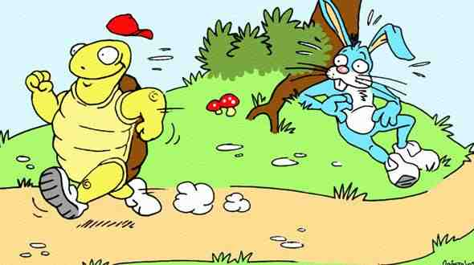
6,1 εκ. → _______ χιλ. 16,6 εκ → _______μ.
Θα τα καταφέρω!!!

Όνομα: ___________________________________ Ημερ.: __________

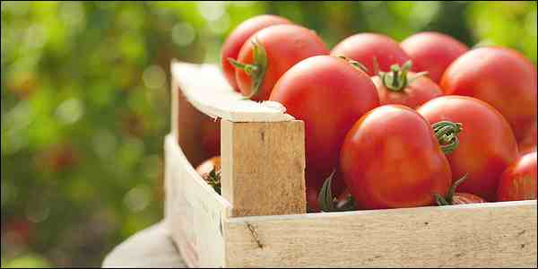
1. Ένας παραγωγός έβαλε 2.468κιλά ντομάτες σε 100 τελάρα. Πόσα κιλά έβαλε σε κάθε τελάρο;
ΛΥΣΗ

Απάντηση: __________________________________

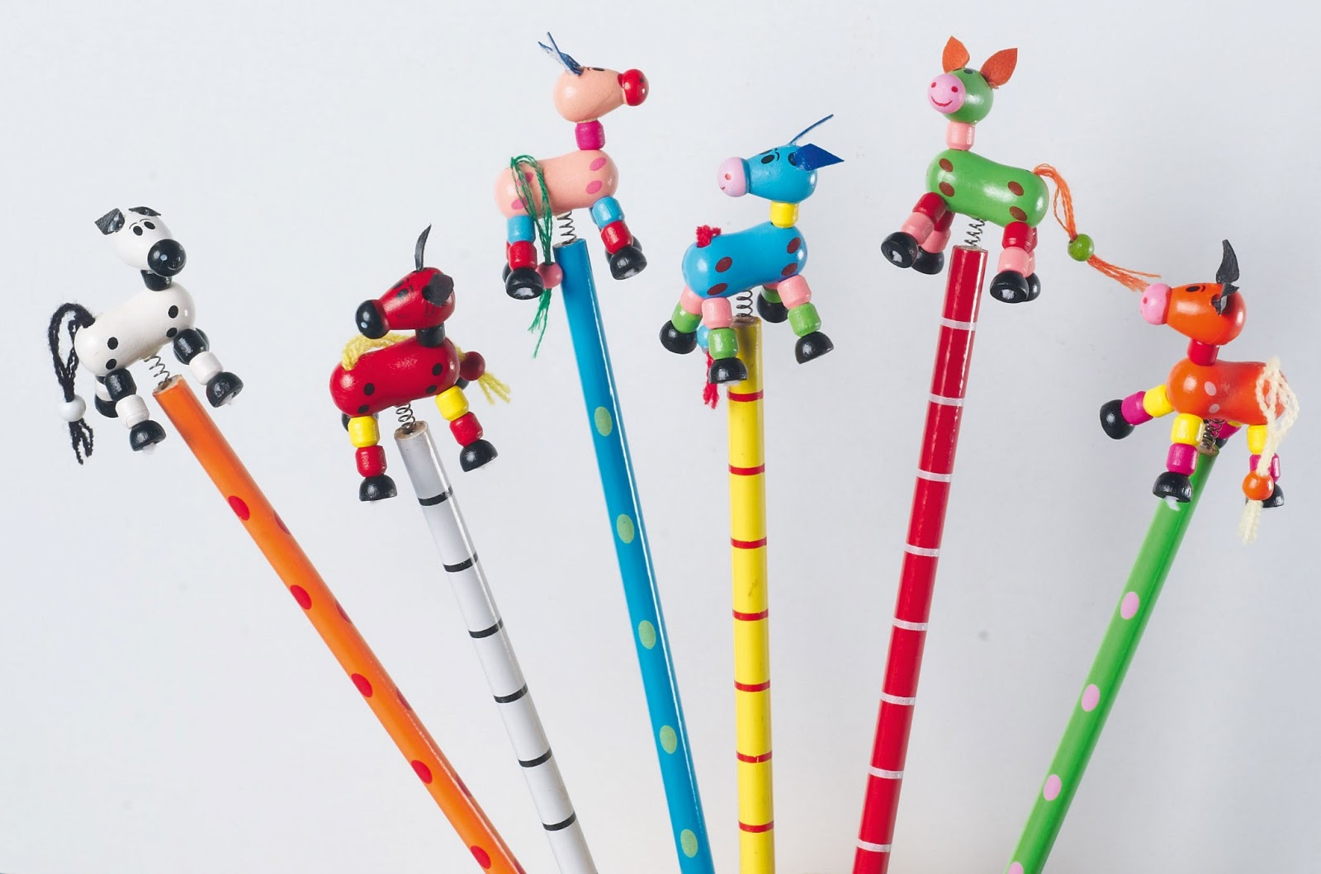
- Ένας έμπορος αγόρασε 1.000 μολύβια που το καθένα έκανε 0,48€. Πόσα χρήματα πλήρωσε;
ΛΥΣΗ

Απάντηση: ___________________________________

- Η Μαργαρίτα αγόρασε μια ζάχαρη που έκανε 98λ. και ένα κουτί γάλα που έκανε 2,85€. Πόσα χρήματα πλήρωσε και για τα δυο και πόσα ρέστα πήρε αν έδωσε 5€ ;
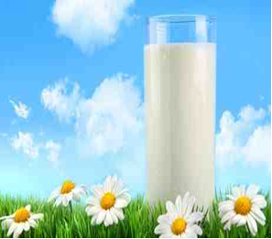  Με συμμιγείς | Με δεκαδικούς

Απάντηση : ____________________________________________________________

- Ένα βάζο με μαρμελάδα έχει μεικτό βάρος 2,260κ. και το απόβαρο είναι 470γρ. Πόσο είναι το καθαρό βάρος;
Με δεκαδικούς | Με συμμιγείς

Απάντηση: …………………………………………………………………………

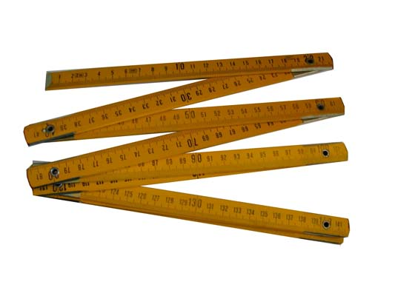
- Υπολογίζω την περίμετρο του σχήματος σε μ.
56,3δεκ.

350εκ. 4,8μ.
Μετατροπές | Πράξη
5.269χιλ.
.


- Η Χριστίνα αγόρασε ένα παντελόνι που έκανε 26,8€ και ένα βιβλίο που έκανε 13,25€. Πόσα ρέστα πήρε αν έδωσε 50€;
Εκτιμώ | Υπολογίζω με ακρίβεια
Απάντηση:____________________________________________________________
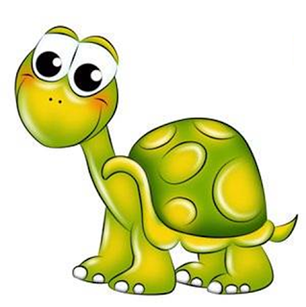
Εύκολα είναι!!!
Πρέπει να προσέξω!!!

